Exercices sur le chapitre 11

Exercice 1 :
Pour chaque situation représentée ci-dessous, préciser :
S’il s’agit d’une action mécanique de contact ou à distance ;
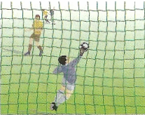
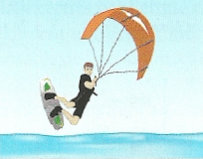
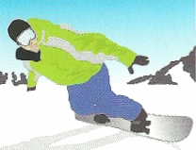
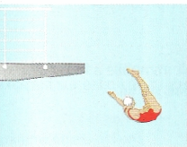
1. Le gardien arrête le ballon. 2. L’air agit sur l’aile du 3. La neige agit sur la 4. La Terre agit sur la
kitesurfeur. planche du snowboarder. plongeuse.
Exercice 2 :
On cherche à étudier les forces s’exerçant sur :
- Le ballon de volley-ball au moment de l’impact avec la main du joueur ;
- Le bobsleigh lors de la poussée.
Pour chaque cas :
1/ Préciser le référentiel d’étude et le système étudié.
2/ Faire le bilan des forces qui s’exercent sur le système en précisant le donneur et le receveur.
3/ Représenter les forces sur un schéma, sans soucis d’échelle.

Exercice 3 :
Faire le bilan des forces subies par le système indiqué.
Représenter ces forces sur le schéma sans considération d’échelle.
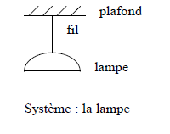 | 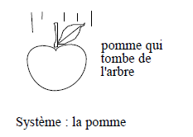
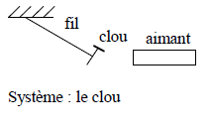 | 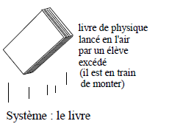
Exercice 4 :
Lors d’une séance de travaux pratiques, le professeur a tracé un trajet sur un sol lisse. L’objectif, pour les élèves, est de faire suivre ce trajet à une boule qui doit rouler après avoir été lancée.
La chronophotographie ci-dessous montre la trajectoire d’une boule lors d’un essai effectué par un élève.
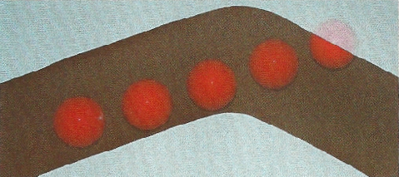
1/ Quel est le référentiel utilisé ?
2/ Quelle est la nature du mouvement de la boule ? Vous justifierez votre réponse ?
3/ A quelles forces est-elle soumise ?
4/ Expliquer pourquoi il est impossible de faire suivre ce trajet courbe par la boule.
5/ Une voiture aborde un virage. Que va-t-il se passer si les forces qui agissent sur cette voiture se compensent ?

Exercice 5 :
Le schéma représente l’enregistrement chronophotographique d’une bille se déplaçant sur un plan incliné et ensuite sur un plan horizontal.
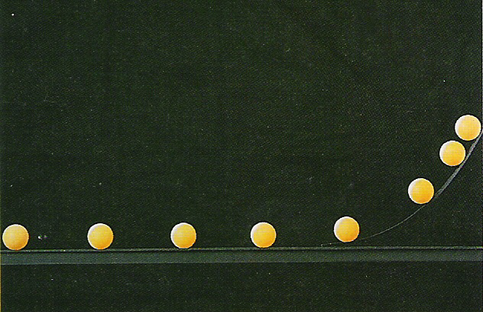
1/ Répondre aux questions suivantes en justifiant la réponse (distinguer le mouvement sur le plan incliné et celui sur la table horizontale) :
a) Quel est le mouvement du centre de la bille ?
b) La bille est-elle soumise à des forces qui se compensent ? Justifier la réponse.
2/ a) Identifier les forces agissant sur la bille.
b) Représenter les forces agissant sur la bille.

Exercice 6 :
Un mobile autoporteur est accroché par l’intermédiaire d’un fil à un point fixe O. On lance le mobile. Il est alors animé d’un mouvement circulaire uniforme. On négligera dans tout l’exercice les forces de frottement.
1/ Faire un bilan des forces qui s’exercent sur le mobile.
2/ Ces forces vérifient-elles le principe d’inertie ? Pourquoi ?
3/ Quelle force est supprimée si l’on coupe le fil ?
4/ Les forces restantes vérifient-elles alors le principe d’inertie ?
5/ Quel est le mouvement du mobile lorsque le fil est coupé ?

